青岛市科学技术局文件

青科监字〔2019〕8号
━━━━━━━━━━━━━━━━━━━━━━━━━━━

关于开展2019年度青岛市创业创新人才专项
项目验收工作的通知

各区（市、功能区）科技主管部门，各有关单位：
根据《青岛市科技计划项目管理暂行办法》（青科规〔2017〕8号）、《青岛市科技计划项目管理工作规程（试行）》（青科规字〔2017〕51号）、《青岛市财政局科学技术专项资金管理办法》（青财规〔2017〕3号）、《青岛市科学技术局创业创新领军人才计划实施细则》（青科字〔2016〕4号）等相关规定，市科技局将组织开展2019年度青岛市创业创新人才专项项目验收工作，具体事项通知如下：
一、验收范围

2019年度应参加验收的青岛市创业创新人才专项项目共计47项（项目清单详见附件1），包括：
（一）根据项目任务合同书执行期至2019年结束，应参加验收的项目。
（二）根据项目任务合同书执行期至2018年结束，应参加当年验收，但申请延期验收的项目。
（三）参加2018年度验收不通过，限期整改的项目。
二、验收时间
2019年度验收工作分2批进行，项目承担单位根据项目完成情况自行选择参加验收批次。
验收材料系统提报时间：第一批为2019年7月29日9：00至2019年8月11日17：00，第二批为2019年12月16日9:00至2020年1月5日17:00。
项目承担单位提交验收材料后，由项目主管单位对项目验收材料的真实性、完整性进行审核，项目主管单位对确认符合要求的，请于规定时间前完成验收材料系统上报工作。其中，第一批为2019年8月13日17:00，第二批为2020年1月7日17:00。
三、验收组织
本次验收工作由市科技局通过政府购买服务委托青岛中天智诚科技服务平台有限公司（以下简称“中天智诚”）作为第三方机构，按照具体要求组织实施验收工作，各项目主管单位协同开展。验收工作分材料准备、形式审查、专家评审、现场考察、公布验收结果五个阶段。
四、验收程序及方式
（一）材料准备
请各项目承担单位于2019年8月11日17：00前（第一批）或2020年1月5日17:00前（第二批），提交《青岛市创业创新人才专项验收报告》（详见附件2）至青岛市科技管理信息系统。验收材料务必规范齐全。
申报流程：登录市科技局网站（qdstc.qingdao.gov.cn），点击“服务大厅”中的“科技计划管理平台”，进入青岛市科技管理信息系统。登录类型选择“项目申报（承担）单位”，进入“项目结项管理-申报单位项目结项报告填写”，点击“新建”进入验收信息表，上传验收材料。
项目主管单位进入青岛市科技管理信息系统，登录类型选择“项目主管单位”，进入“项目结项管理-主管单位项目结项审查”，查看已提交的项目验收材料，填写审核意见，将符合要求的项目验收材料于截至时间前完成系统上报。
（二）形式审查
中天智诚负责对项目主管单位提报的验收材料进行形式审查，通知应进一步补充完善材料的项目承担单位按期补正。对通过形式审查的组织进行专家评审。
（三）专家评审及专项审计
验收专家对形式审查的项目验收材料进行评审，出具评审意见。市科技局通过政府购买服务委托尤尼泰振青会计师事务所有限公司，负责组织对市级财政资金支持100万元以上（含）项目的资金使用情况进行审计，提供审计报告。
（四）现场考察
对于财政资金支持100万元（含）以上项目及专家评审意见认为需现场核查的项目，组织专家进行现场考察，并根据专家组综合核查情况出具验收意见。
（五）公布验收结果
中天智诚汇总专家验收意见，逐项出具验收结论，分为“通过验收”、“结题”、“不通过验收”三种情况，经市科技局审核确认，公布验收结果。其中，“不通过验收”的项目，由市科技局相关职能处室会同项目主管单位负责督促项目承担单位限期整改。
五、相关要求
各项目主管部门（推荐单位）要积极组织协调，督促项目承担单位及时提报材料，做好现场考察评估准备工作。各项目承担单位要高度重视此次验收工作，按要求认真组织计划项目结题验收，按要求及时提供验收材料，保证提供的材料真实可靠。验收材料弄虚作假或无故不参加本次验收的项目，按“不通过验收”处理，并纳入科研诚信失信记录。

业务咨询：
青岛中天智诚科技服务平台有限公司 苗其莲 15376731775丁莉莉 15969892155
吴 越 17865321801
尤尼泰振青会计师事务所有限公司 张颖臻 13589285577
青岛市科技局科技监督与诚信建设处 梁 栋 85911316
青岛市科技管理信息系统支持 杨建军 18353238045

附件：1.2019年青岛市创业创新人才专项验收项目清单
2.青岛市科技计划项目验收报告
3.青岛市科技计划项目验收所需材料清单
4.青岛市科技计划项目验收系统操作说明

青岛市科学技术局
2019年7月18 日

(此件主动公开)
附件1
2019年青岛市创业创新人才专项验收项目清单
序号 | 项目编号 | 项目名称 | 项目承担单位 | 拨款级
1 | 16-8-3-1-zhc | 动态系统的故障诊断与  容错控制 | 山东科技大学 | 市 直
2 | 16-8-3-3-zhc | 基于石墨烯传感器的新一代可穿戴多导联心脏非介入性监测系统研发及产业化 | 青岛高校信息产业股份有限公司 | 市南区
3 | 16-8-3-4-zhc | 北斗导航科技服务平台建设  及示范应用 | 青岛市光电工程技术研究院 | 高新区
4 | 16-8-3-5-zhc | 火场环境下应急定位技术研究 | 青岛市光电工程技术研究院 | 高新区
5 | 16-8-3-6-zhc | 海洋工程结构振（运）动控制的智能质量驱动系统及其控制技术 | 青岛理工大学 | 市 直
6 | 16-8-3-7-zhc | 潜用质子交换膜燃料电池关键部件产业化开发 | 中国科学院青岛生物能源与过程研究所 | 市 直
7 | 16-8-3-8-zhc | 预测地球科学研究中心 | 中国石油大学（华东） | 市 直
8 | 16-8-3-9-zhc | 基于铝离子电池的电网储能系统开发 | 山东科技大学 | 市 直
9 | 16-8-3-10-zhc | 海洋资源开发中的地质勘察与岩土设计 | 中国海洋大学 | 市 直
10 | 16-8-3-11-zhc | 抗肿瘤靶向药物高通量筛选及成药性研究 | 青岛海洋生物医药研究院 | 市 直
11 | 16-8-3-12-zhc | 单细胞高通量筛选酵母细胞新技术及其生物药物创制 | 青岛百慧智业生物科技有限公司 | 城阳区
12 | 16-8-3-13-zhc | 抗肿瘤海洋天然产物WA的全合成及其药物化学研究 | 青岛海洋生物医药研究院 | 市 直
13 | 16-8-3-14-zhc | 畜禽基因工程疫苗的研制 | 青岛信得药业有限公司 | 崂山区
14 | 16-8-3-15-zhc | 优质新型叶用银杏品种资源创新与应用 | 中国科学院青岛生物能源与过程研究所 | 市 直
15 | 16-8-3-16-zhc | 海洋有害藻华爆发与地理扩散的机制研究 | 中国科学院海洋研究所 | 市 直
16 | 16-8-3-17-zhc | 多抗设施黄瓜及砧木新品种的配套选育及种子加工技术研究 | 青岛金妈妈农业科技有限公司 | 莱西市
17 | 16-8-3-18-zhc | 黄海冷水团典型鱼类资源对多尺度气候变化的响应研究 | 中国海洋大学 | 市 直
18 | 16-8-3-19-zhc | 海洋动物发育调控 | 中国科学院海洋研究所 | 市 直
19 | 16-8-3-20-zhc | 家兔SNP标记辅助选择育种新方法构建与示范 | 青岛康大食品有限公司 | 西海岸新区
20 | 16-8-3-21-zhc | 老年痴呆的个体化诊治靶标发现与新技术研发 | 青岛市市立医院 | 市 直
21 | 16-8-3-22-zhc | 遗传代谢性疾病代谢重编程机制研究与治疗新策略的探索 | 山东大学齐鲁医院（青岛） | 市 直
22 | 16-8-3-23-zhc | 肿瘤基因组学与个体化精准诊疗 | 青岛大学附属医院 | 市 直
23 | 16-8-3-24-zhc | 内分泌代谢性疾病的基因诊断与精准诊疗 | 青岛市市立医院 | 市 直
24 | 16-8-3-25-zhc | 功能高分子基智能药用辅料及肿瘤靶向纳米制剂 | 青岛大学 | 市 直
25 | 16-8-3-26-zhc | 高流动尼龙基热塑性橡胶制备技术 | 青岛新材料科技工业园发展有限公司 | 城阳区
26 | 16-8-3-27-zhc | 抗菌生物高分子材料 | 青岛科技大学 | 市 直
27 | 16-8-3-28-zhc | 自润滑复合材料 | 青岛市资源化学与新材料研究中心 | 崂山区
28 | 16-8-3-29-zhc | 基于多层微通道复叠磁制冷材料的磁制冷样机关键技术开发 | 青岛海尔智能技术研发有限公司 | 市 直
29 | 16-8-3-30-zhc | 高性能微波频谱分析仪研制与应用开发 | 中电科仪器仪表有限公司 | 西海岸新区
30 | 16-8-3-31-zhc | 深水立管监测装置的研究及应用 | 青岛迪玛尔海洋工程有限公司 | 高新区
31 | 16-8-3-32-zhc | 电动汽车新型电机控制器的研发 | 青岛云路新能源科技有限公司 | 即墨区
32 | 16-8-3-33-zhc | 激光精密微纳制造技术及装备 | 青岛理工大学 | 市 直
33 | 16-8-3-34-zhc | 互联网+AGV智能立体停车系统关键技术研究及产业化应用 | 青岛茂源金属集团有限公司 | 西海岸新区
34 | 16-8-3-35-zhc | YEELIGHT智能照明控制系统 | 青岛亿联客信息技术有限公司 | 崂山区
35 | 16-8-3-36-zhc | 公共安全信息化关键技术研发与产业化 | 青岛山科智汇信息科技有限公司 | 西海岸新区
36 | 16-8-3-37-zhc | 高精度实时颗粒物监测系统开发 | 青岛星科瑞升信息科技有限公司 | 西海岸新区
37 | 16-8-3-38-zhc | 移动电子税务局平台 | 青岛微智慧信息有限公司 | 市南区
38 | 16-8-3-39-zhc | 自助智能零售收银系统 | 青岛创捷中云科技有限公司 | 高新区
39 | 16-8-3-40-zhc | 三迪时空3D智造云平台 | 青岛三迪时空网络科技有限公司 | 市北区
40 | 16-8-3-41-zhc | 电机节能系统永磁耦合器和永磁调速器 | 青岛斯普瑞能源科技有限公司 | 政策处
41 | 16-8-3-42-zhc | 风机自动油脂加注及废油脂回收系统 | 青岛盘古润滑技术有限公司 | 高新区
42 | 16-8-3-43-zhc | 种传病害检测方法研究和干热处理设备开发 | 青岛优百粒种子处理设备有限公司 | 莱西市
43 | 16-8-3-44-zhc | 基于昆虫信息素的绿色防控产品研发与技术推广 | 青岛罗素生物技术有限公司 | 崂山区
44 | 16-8-3-45-zhc | 肥料用海藻酸增效剂的研发与产业化 | 青岛海力源生物科技有限公司 | 莱西市
45 | 16-8-3-46-zhc | 海洋药用生物酶制剂的研发和产业化 | 青岛海大蓝科生物科技有限公司 | 即墨区
46 | 15-10-3-15-（29）-zch | 量食智能营养管理系统 | 青岛量食电子信息有限公司 | 城阳区
47 | 16-10-1-3-xx | 多源数据驱动的场景建模与人机交互关键技术研究 | 北京航空航天大学青岛研究院 | 崂山区

附件2
青岛市科技计划项目验收报告

计划类别：

项目编号：

项目名称：

技术领域：

承担单位：

立项时间：

完成时间：

二O一九年 月 日
项目基本信息
项目名称
项目编号
承担单位名称 |  | 法人代码
主管单位
项目负责人 |  | 联系电话
项目联系人 |  | 联系电话

 | 主要考核指标完成情况表
 | 考核指标 |  |  |  |  |  |  |  |  |  |  |  |  |  |  |  | 完成情况
 | （与任务书保持一致）
 | 经费预决算
 | 项目资金来源预决算
 | 来源 |  |  |  |  |  |  |  |  | 预算（万元） |  |  |  |  |  |  |  | 决算（万元） |  |  |  |  |  |  |  |  | 情况说明  （决算与预算不一致的需进行情况说明）
 | 1、市科技专项经费
 | 2、国家、省专项经费
 | 3、部门、区市经费
 | 4、单位自有货币资金
 | 5、协作单位投入资金
 | 6、银行贷款
 | 7、其它来源
 | 专项资金支出明细
 | 序号 |  | 支出 |  |  |  |  |  |  | 预算（万元） |  |  |  |  |  |  |  | 决算（万元） |  |  |  |  |  |  |  |  | 情况说明  （决算与预算不一致的需进行情况说明）
 | 1 |  | （一）直接费用
 | 2 |  | 设备费
 | 3 |  | 材料费
 | 4 |  | 测试化验加工费
 | 5 |  | 燃料动力费
 | 6 |  | 差旅费
 | 7 |  | 会议费
 | 8 |  | 国际合作与交流费
 | 9 |  | 出版/文献/信息传播/知识产权事务费
 | 10 |  | 劳务费
 | 11 |  | 专家咨询费
 | 12 |  | 其他支出（展厅设计、实验室改造）
 | 13 |  | （二）间接费用
 | 14 |  | 其中：绩效支出
 | 自筹资金支出明细
 | 序号 |  | 支出 |  |  |  |  |  |  | 预算（万元） |  |  |  |  |  |  |  | 决算（万元） |  |  |  |  |  |  |  |  | 情况说明  （决算与预算不一致的需进行情况说明）
 | 1 |  | （一）直接费用
 | 2 |  | 设备费
 | 3 |  | 材料费
 | 4 |  | 测试化验加工费
 | 5 |  | 燃料动力费
 | 6 |  | 差旅费
 | 7 |  | 会议费
 | 8 |  | 国际合作与交流费
 | 9 |  | 出版/文献/信息传播/知识产权事务费
 | 10 |  | 劳务费
 | 11 |  | 专家咨询费
 | 12 |  | 其他支出（展厅设计、实验室改造）
 | 13 |  | （二）间接费用
 | 14 |  | 其中：绩效支出
项目支出完成情况绩效自评
直接经济效益 |  |  |  |  | 新增产值 |  |  | 万元 |  |  |  |  | 新增利税 |  |  |  |  |  |  |  |  |  | 万元 |  |  | 新增出口创汇 |  |  |  |  |  |  | 万美元
间接经济效益 |  |  |  |  | 新增产值 |  |  | 万元 |  |  |  |  | 新增利税 |  |  |  |  |  |  |  |  |  | 万元 |  |  | 新增出口创汇 |  |  |  |  |  |  | 万美元
实际  完成  主要  成果 |  |  |  | 新产品 |  | 项 |  |  |  |  | 新技术、新工艺 |  |  |  |  |  |  |  | 项 |  |  |  |  | 新材料 |  |  |  |  |  |  | 种
 |  |  |  | 新成套  设备 |  | 套 |  |  |  |  | —— |  |  |  |  |  |  |  | —— |  |  |  |  | —— |  |  |  |  |  |  | ——
 |  |  |  | 论文 |  | 篇 |  |  |  |  | 国内发表 |  |  |  |  |  |  |  | 篇 |  |  |  |  | 国外发表 |  |  |  |  |  |  | 篇
 |  |  |  | 专著 |  | 篇 |  |  |  |  | 国内发表 |  |  |  |  |  |  |  | 篇 |  |  |  |  | 国外发表 |  |  |  |  |  |  | 篇
 |  |  |  | 研究报告 |  | 篇 |  |  |  |  | 国内发表 |  |  |  |  |  |  |  | 篇 |  |  |  |  | 国外发表 |  |  |  |  |  |  | 篇
 |  |  |  | 申请专利 |  | 件 |  |  |  |  | 申请国外专利 |  |  |  |  |  |  |  | 件 |  |  |  |  | 申请国内  专利 |  |  |  |  |  |  | 件
 |  |  |  | 申请发明专利 |  | 件 |  |  |  |  | 申请实用新型专利 |  |  |  |  |  |  |  | 件 |  |  |  |  | 申请外观设计专利 |  |  |  |  |  |  | 件
 |  |  |  | 授权专利 |  | 件 |  |  |  |  | 授权国外专利 |  |  |  |  |  |  |  | 件 |  |  |  |  | 授权国内专利 |  |  |  |  |  |  | 件
 |  |  |  | 授权发明专利 |  | 件 |  |  |  |  | 授权实用新型专利 |  |  |  |  |  |  |  | 件 |  |  |  |  | 授权外观设计专利 |  |  |  |  |  |  | 件
 |  |  |  | 示范点 |  | 个 |  |  |  |  | 中试线 |  |  |  |  |  |  |  | 条 |  |  |  |  | 生产线 |  |  |  |  |  |  | 种
 |  |  |  | 试验基地 |  | 个 |  |  |  |  | 参与制定标准 |  |  |  |  |  |  |  | 个 |  |  |  |  | 设立公司 |  |  |  |  |  |  | 个
 |  |  |  | 培养博  士后 |  | 人 |  |  |  |  | 培养博士 |  |  |  |  |  |  |  | 人 |  |  |  |  | 培养硕士 |  |  |  |  |  |  | 人
 |  |  |  | 获得奖项 |  | 项 |  |  |  |  | 国家级奖 |  |  |  |  |  |  |  | 项 |  |  |  |  | 省部级奖 |  |  |  |  |  |  | 项
科技项目情况 |  |  |  | 国家级科技项目  数量 |  | 国家级科技目金额 |  |  |  |  | 省市级科技  项目数量 |  |  |  |  |  |  |  | 省市级科技项目金额 |  |  |  |  | 横向项目（技术交易）数量 |  |  |  |  |  |  | 横向项目（技术交易）金额
 |  |  |  | 个 |  | 万元 |  |  |  |  | 个 |  |  |  |  |  |  |  | 万元 |  |  |  |  | 个 |  |  |  |  |  |  | 万元
成果应用  情况 |  |  |  | 成果转让  合同数 |  |  | 成果转让  合同额 |  |  |  |  |  |  | 已商品化  成果数 |  |  |  |  |  |  |  |  | 实际应用成果数 |  |  |  |  |  |  |  | 已获经济效益
 |  |  |  | 项 |  |  | 万元 |  |  |  |  |  |  | 项 |  |  |  |  |  |  |  |  | 项 |  |  |  |  |  |  |  | 万元
序号 |  | 成果名称 |  |  |  |  |  |  |  |  |  |  |  |  | 成果技术水平 |  |  |  |  |  |  | 成果获奖情况 |  |  | 成果获奖等级 |  |  |  | 成果所处阶段 |  |  |  |  | 成果类型
序号 |  | 获授权专利名称 |  |  |  |  |  |  | 专利类型 |  |  | 授权年份 |  |  |  | 专利国别 |  |  |  |  | 专利号 |  |  |  |  |  |  | 成熟程度 |  |  |  | 实施情况
序号 |  | 参与制定的标准名称 |  |  |  |  |  |  |  |  |  |  |  |  |  |  |  |  |  | 标准类型 |  |  |  |  |  |  |  |  |  | 制定时间
序号 |  | 试验基地、中试线及示范点名称 |  |  |  |  |  |  |  |  |  |  |  |  |  |  |  |  |  | 试验基地、中试线及示范点所在地市
（注：市科技专项经费购置仪器设备清单、自查报告和承诺书一同上传）

市科技专项经费购置仪器设备清单
（有设备购置费支出的项目必须填写）
序号 | 设备名称 | 购置  时间 | 产地 | 规格 | 数量 | 单价  （万元） | 总价  （万元）
1
2
···

验收自查报告（提纲）

- 项目总体情况
1.项目总体进展情况
对照项目任务书的目标和各项主要指标要求，简要阐明项目总体进展情况。
2.项目重大调整情况
对项目主要研究内容和考核指标、项目承担单位、项目预算、项目承担人员及场地和完成期限等事项的调整情况（如无调整，可不写）。
二、财务管理制度及专项资金使用情况
1.单位内部财务管理制度、专项经费单独核算情况
2.财政资助经费到账和使用情况
3.自筹资金到账和使用情况
三、项目总体绩效情况
（人才项目重点对关键技术突破、带动新兴学科、新兴产业发展、成果转化应用等方面进行绩效评价，突出亮点成效。）
1.绩效目标总体情况
2.经济效益情况
3.社会效益情况
4.生态效益情况
5.项目实施前后单位的整体发展变化情况
（1）企业：从企业资产规模、销售总额、利税额、人员规模、市场份额等方面分析项目实施前后企业的发展变化（侧重项目）
（2）企业的上市计划（如是否有上市意向及是否正在准备上市）
（3）其他单位：项目给课题组或单位带来的发展变化
6.项目执行过程中取得的成功经验和创新性做法，绩效情况自我评价
四、财政资金所购大型科学仪器共享情况
财政资金全额或部分出资购置的单台原值20万以上的科研仪器设施，是否在青岛市大型科学仪器共享服务平台登记以及开放共享情况。若未加入，请联系青岛市科技研发服务中心，联系电话：0532-85938025
五、项目存在问题及下步措施建议
六、对项目后续展望

承诺书

本项目完成情况报告和进展情况报告，是项目负责人会同单位财务部门，在认真清理账目，核实拨款与支出数，正确计算项目实际成本的基础上完成的。本单位法定代表人、财务部门负责人、本课题负责人保证申请报告各项内容真实、客观，并承担由此引起的相关责任。

法定代表人（签章）:
财务部门负责人（签章）:
项目负责人（签章）:

年 月 日

附件3

青岛市科技计划项目验收所需材料清单

一、验收报告相关要求
验收报告封面加盖单位公章扫描上传，验收报告具体内容按照模板要求准备电子版上传。
验收报告附件要求扫描上传，单页文件扫描成图片，多页文件，扫描成独立的pdf文件。相关附件主要包括但不限于以下几类：
1.立项时签订的项目任务书（带签字盖章的原件，扫描上传）。
2.科技成果、奖励等证明材料（扫描上传，科技成果评价报告、科技奖励证书、成果登记表等）。
3.发表专著及论文清单、代表性著作或论文摘要（扫描上传）。
4.对外服务合同（扫描上传，平台类项目必须提交）。
5.经济效益指标完成情况证明材料包括销售合同、销售收入发票、纳税证明等（扫描上传）。
6.引进人才的有关证明材料包括劳务合同、社保缴费证明、学历学位证书、职称证书等（扫描上传，人才引进类项目必须提交）。
7.检验检测报告（所有属于青岛市自主创新重大专项的项目，必须提交）。
（*项目承担单位可自行通过具有资质的检验检测部门开具检验检测报告，也可以选择通过青岛市大型科学仪器共享服务平台服务联系相关检验检测部门。确因客观原因无法进行检测的项目请上传相关说明。）
二、财务资料
1.项目资金使用（包括专项资金、自筹资金）的辅助核算账目，项目资金使用辅助账至少包括年月日、会计凭证号、发生金额以及在财务帐中列支的费用科目，账面数要按发生的年度分别列示，便于审计查询和资金管理。
2.财政科技专项资金辅助账页（独立核算），专项资金辅助账页至少包括年月日、会计凭证号、发生金额以及在财务帐中列支的费用科目，账面数要按发生的年度分别列示，便于审计查询和资金管理。
3.财政科技专项资金银行到账凭证。
4.配套资金到位情况相关资料。
附件4

青岛市科技计划项目验收系统操作说明
——项目申报单位

项目申报流程：
详细阅读验收通知——〉（1）打开主页面——〉（2）登录系统（用户名、密码与项目申报时注册的一致）——〉（3）打开“项目结项管理”功能——〉（4）点击“新建”功能——〉（5）选择需结项的项目，并录入项目验收信息表——〉（6）选择“附件”功能上传附件——〉（7）保存附件——〉（8）提交计划项目验收信息表
（1）打开主页面
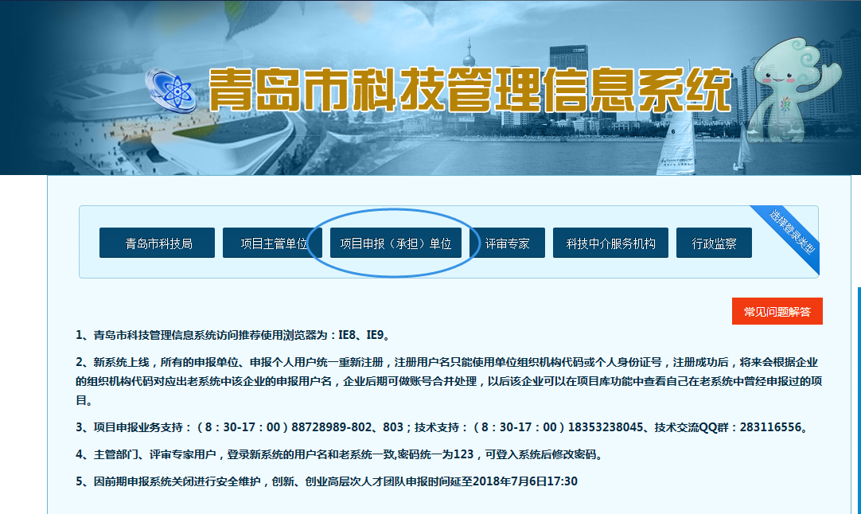
在首页选择“项目申报（承担）单位”，进入登陆页面；

（2）登录系统（用户名、密码与项目申报时注册的一致）
登录页面，在“用户名”和“密码”处填入用户名和密码，点击‘登录’，可登入系统进行操作。
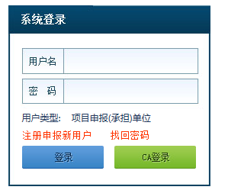

（3）打开“项目结项管理”功能
申报单位要进行项目结项申报，使用本功能，如下：
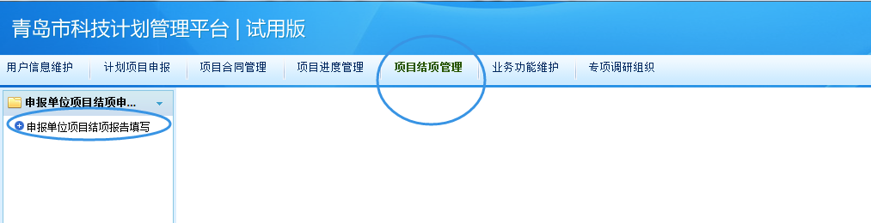
点击“申报单位项目结项报告填写”功能出现如下列表：
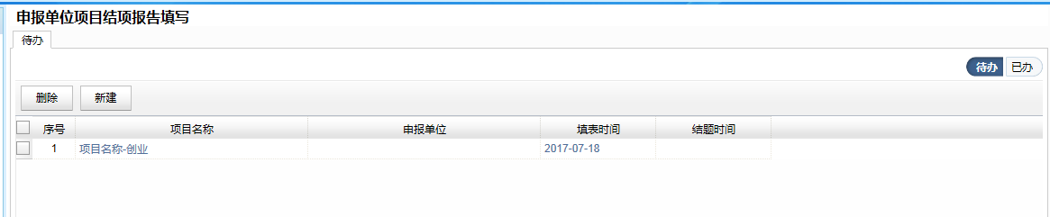

（4）点击“新建”功能
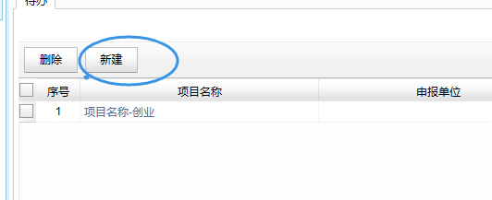
如果要创建一个新的项目结项申报并录入结题信息，使用本功能，点击“新建”后，出现选择结题项目名称的界面。
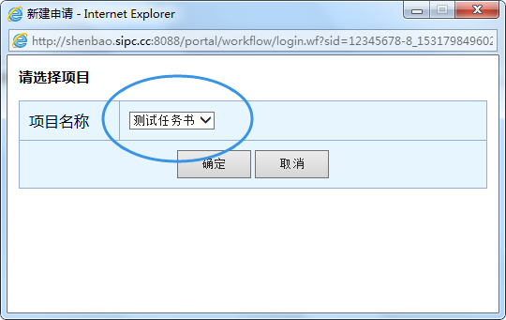
选择要结题的项目后，点“确定”进入结题表填写界面。

（5）项目验收信息表录入
项目验收申报信息表界面，如下：
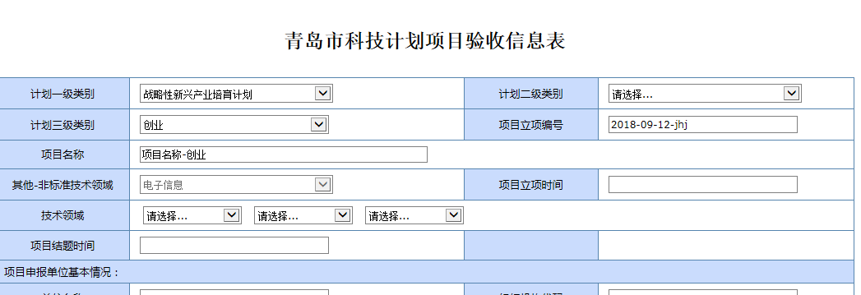
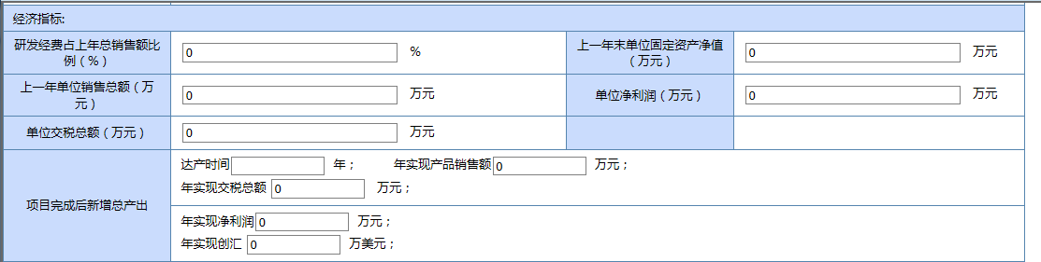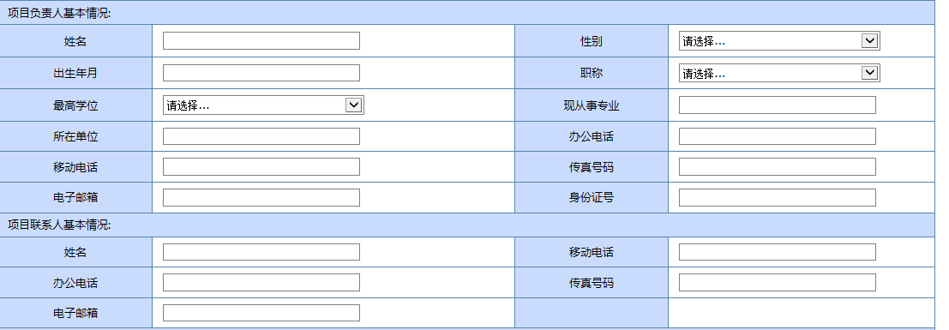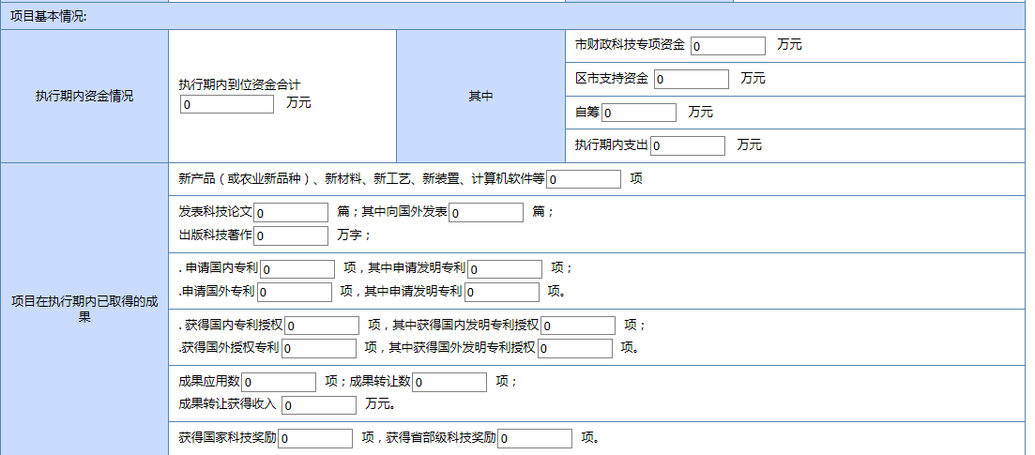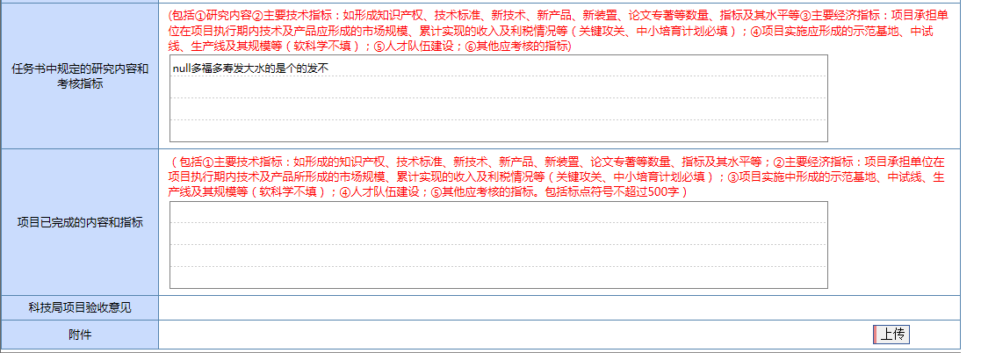
按照验收表内容要求一一填写。

（6）附件上传
点击‘上传’
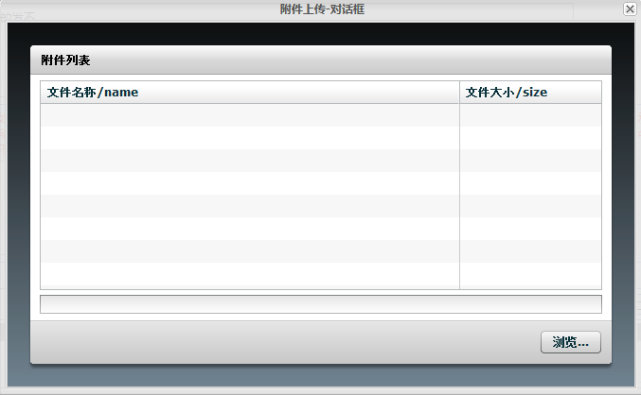
点击‘浏览’可在电脑本地找到要上传的文件。
如需再传其他附件，再次点击“上传”，重复上述步骤即可。
注意：建议单个附件大小尽量不要超过5M。

（7）保存
所有信息填写完毕后，点击‘暂存’进行保存操作。

（8）提交计划项目验收信息表
“办理”功能是提交项目验收信息表到主管单位，项目一旦被提交，项目验收信息表内容就不能再被修改，除非被主管单位退回或者在主管单位未操作时，申报单位自己使用“撤回”功能撤回修改。

（9）修改、删除
项目未上报时，可打开待办列表上的项目，进行项目验收信息表修改并保存；
附件的修改，请先将已上传的附件删除，然后重新上传修改后的附件，并保存。如果已经上报，就不能被修改了。
项目未上报时，可以删除待办列表上尚未上报的项目，如果已经上报，就不能被删除了，只能在已办列表查看。
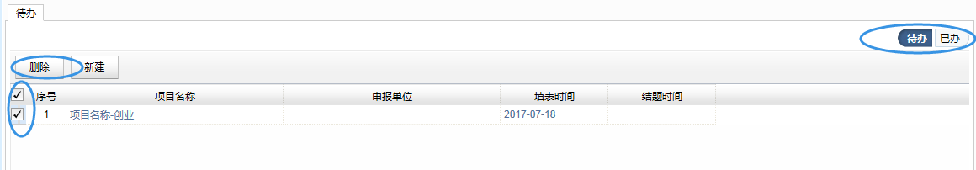

（10）撤回
申报单位将项目验收信息表发送到主管部门后，希望修改补充信息时，如果主管部门还未对此项目执行操作，申报单位可以此功能进行撤回（主管部门操作过就不能撤回了）。
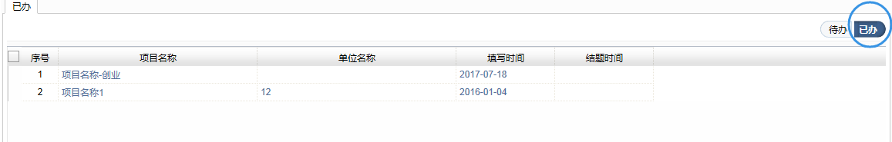
在“已办”状态下列表找到要撤回的项目，打开后在表单上点击‘撤回’，即将项目撤回到待办状态，可以进行相关操作。

（11）找回用户名、密码
申报单位如果忘记自己的注册信息，可以通过“找回密码”功能找回注册的用户名和密码。
点击“找回密码”功能，出现找回信息、密码界面，如下图:
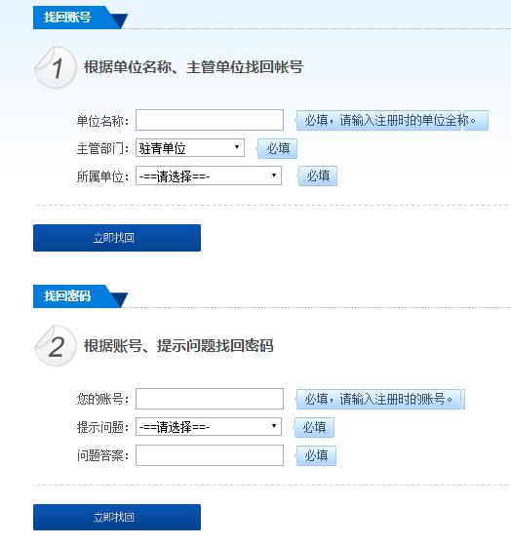
找回账号：输入“单位名称”，注意必须是注册时的单位名称；选择相应的主管部门以及所属单位，点击“立即找回”功能，如果信息无误，弹出对话框提示账号。
如果信息填写有误，则取回失败，请确定后重新填写信息。
找回密码：输入“您的账号”，选择注册时设置的密码提示问题，并正确回答问题，点击“立即找回”功能，如果信息无误，弹出对话框提示密码。
如果信息填写有误，则取回失败，请确定后重新填写信息。

青岛市科学技术局办公室 2019年7月18 日印发

